

れいはいはさいこうのしゅくふく

わたしを　あいしてくださる　かみさまに

さいこうの　えいこうを　ささげましょう

　　　　　ゆいいつせい

まいにち

れいはい

いのり　　　　　　　　　　　　　　　　　　　　　　　　　　　　　　　　　　　　　　　　　　しかいしゃ

しとしんじょう　　　　　　　　　　　　　　　　　　　　　　　　　　　　　　　　　　　　　　みんなで

さんび　　　　　　　　　　さんびか102ばん（キリストにはかえられません）けいやくとゆめ (2012ねんこどもさんび)

せいしょ　　　　　　　　　　　　　　　　　　　　　　　　　　　　　　　　　　　　しと1:3

**1:3**　イエスはしみをけた、の、らにわれて、ののことをり、くのかなをもって、ごがきていることをたちにされた。

みことば　　　　　　　　　　　　　　　　　ゆいいつせい　　　　　　　　　　　　　　　　　しかいしゃ

**イエスがキリストだとじるとき、のども**になります。のどもが**くところは**

**どこでも、の**のがみます。くすべてのところで、**いサタンはられます**。

**また、いがのみことばをしてけて**くれます。しかし、のはに

えないものなので、はじません。ののをじてわうには、**のえ**が

えられます。どんなえがえられるのでしょうか。

**がってくださるところには、かならず**があります。**ただだけがすることの**

**できるさなこと**をつけましょう。はそのさなことをして、の**すべての**

**にをあかし**するようにしてくださるでしょう。

いのり　　　　　　　　　　　　　　　　　　　　　　　　　　　　　　　　　いっしょに　おおきなこえで

いのりましょう

ちちなる　かみさま、ありがとうございます！　いく　すべての　ところに　かみのくにが　のぞむ

ことを　ありがとうございます。　めには　みえない　かみのくにを　しんじて　あじわうことが

できますように。　わたしだけが　できる　ちいさな　ことを　みつけさせてください。

イエス・キリストの　おなまえに　よって　おいのりします。　アーメン

しゅのいのり　　　　　　　　　　　　　　　　　いっしょに　しゅのいのりを　いのって　れいはいを　おえましょう

フォーラム　　　　　　　　　　　　　　　　　　きょうの　みことばを　きいて　パパとママと　はなしを　しましょう

　　　　　　　　　　8日　　　　　9日　　　　10日　　　　 11日　　　　12日　　　　13日

　　まいにち

　　　　　　　　　　　　　　　チェックしよう　げつよう　　　かよう　　　すいよう 　　もくよう　 　きんよう　　どよう

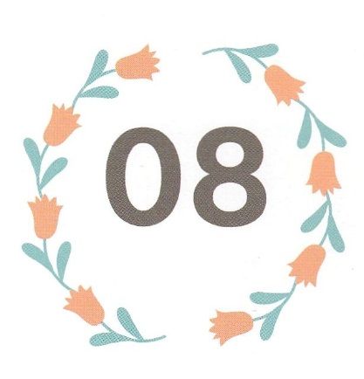

みことば　あんしょう

あま～い

１３３

１３３とは、みことばを　１にち　３かい　３かいずつ　よめば

　　　　　　いっしゅうかんに　おぼえることが　できるという　いみです。

あまくて　ふしぎな　かみさまの　みことばを　まいにち　よみましょう。

よく　みえる　ところに　はっておいて　いっしゅうかん

くりかえし　よんで　みことばを　おぼえましょう

**イエスは　くるしみを　うけた　のち、**

**よんじゅうにちの　あいだ、**

**かれらに　あらわれて、**

**かみのくにの　ことを　かたり、**

**かずおおくの　  
たしかな　しょうこを　もって、**

**ごじぶんが　いきていることを**

**しとたちに　しめされた。**

しと１しょう3せつの　みことば

げつようび

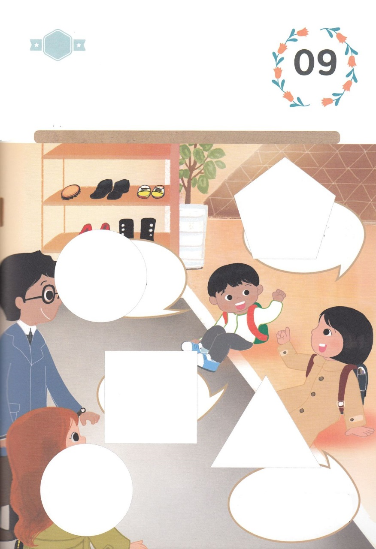

きりはりしよう

は

ト

こども　でんどうしゃ！

はるところ

はるところ

はるところ

はるところ

はるところ

きって　はりましょう

かみさまは　ふくいんを　つたえる　でんどうしゃは　ほんとうに

すてきな　まことの　せいこうしゃだと　いわれています。

わたしたちの　ちからではなく　かみさまが　あたえられる　せいれいの

ちからを　もって　どこでも　ふくいんを　つたえる　こども　でんどうしゃに

なりましょう。　パウロのように　ダビデのように　げんばを　いかして

かみのくにに　かえましょう。　したの　あいている　ところに　つぎのページから

えを　きりぬいて　はりましょう。

かようび

ちょき　ちょき

キリスト

ゆめ

め

　じゅんびする　もの：　はさみ　のり　つぎのページ

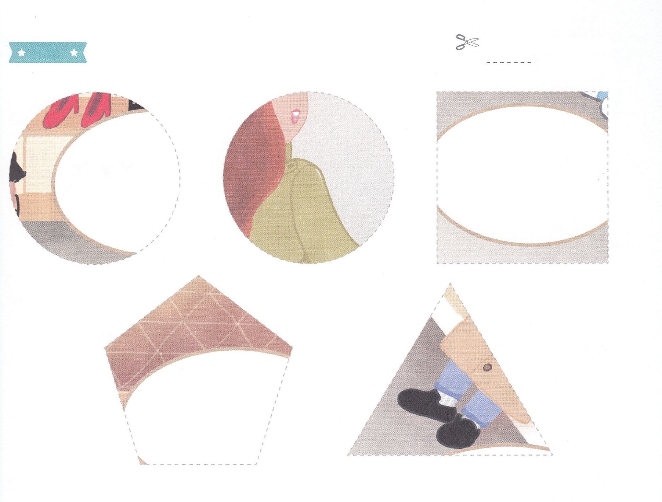

わたしたちは

イエスさま

キ リ ス

ゆめ

キリスト

ふろく　　　　　　　　　　　　　　　　　　　　　　　　　　　　　　　　　　　　はさみで　きりましょう

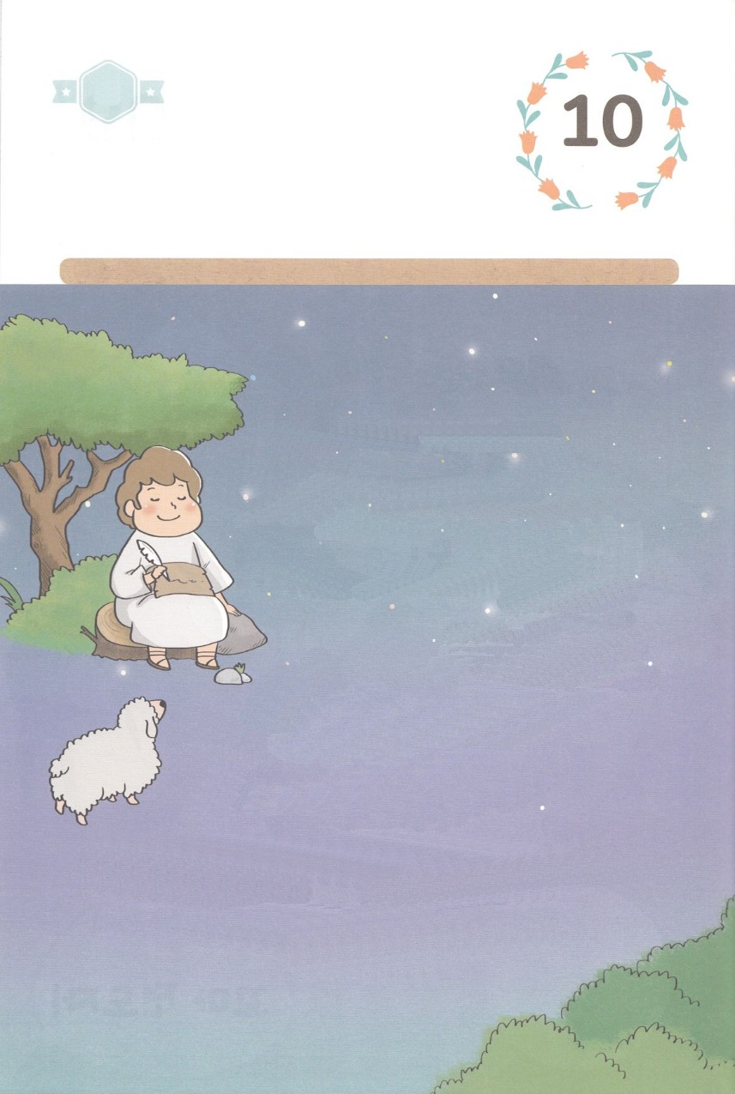

かくしんさがし

　かみのこどもが　いく　ところは

どこでも、かみのくにの

けんいが　のぞみます。

いく　すべての　ところで、

わるい　サタンは　しばられます。

また、みつかいが　かみさまの　みことばを　じょうじゅして　たすけてくれます。

かみさまが　おくってくださる

ところには、かならず

けいかくが　あります。

すいようび

はーい！

わたしです！

かくしんの　ないようを　こころに　きざみましょう

きょうも　パパとママと　いっしょに　れいはいしましょう。

きょうの　みことばで　じゅうような　たんごを　もういちど

かんがえてみましょう。

じゅうような　たんごを　なぞって　かきましょう。

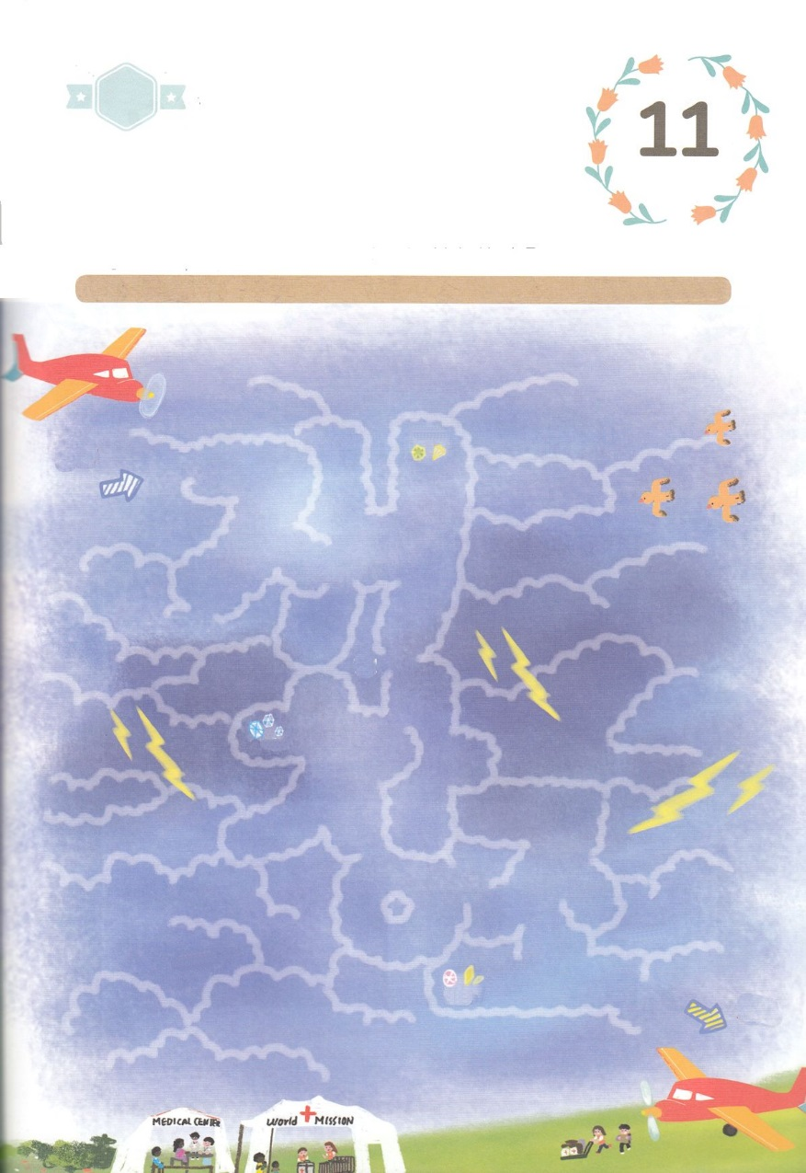

かくれている　えを　みつけたり　きれいに　いろを

ぬったり　しましょう

みことばと　いのりの　ちからが　あれば　だれも　いくことが　できない　ところに

いくことが　できる　だいたんさを　もつように　なります。めには　みえない

れいてきな　げんばを　みることが　できる　めも　ひらきます。そして　だれも

することが　できない　ことも　することが　できる　ちからが　あたえられます。

ふくいんの　ちからを　もって　わたしたちは　イエス・キリストに　あって

どんなことでも　できるのです。ただ　ゆいいつせい　さいそうぞうの　３つの

ほうせきを　みつけて　ふくいんが　ひつような　ところに　いきましょう。

　　　　　　　　　　　　　　　　くもの　かたちは　かんこくごの　さいそうぞう（재창조）です

さがして　いろをぬろう

どこ？

ただ

ほろび

きき

もんだい

おちこみ

さいそうぞう

ゆいいつせい

ゴール

スタート

もくようび

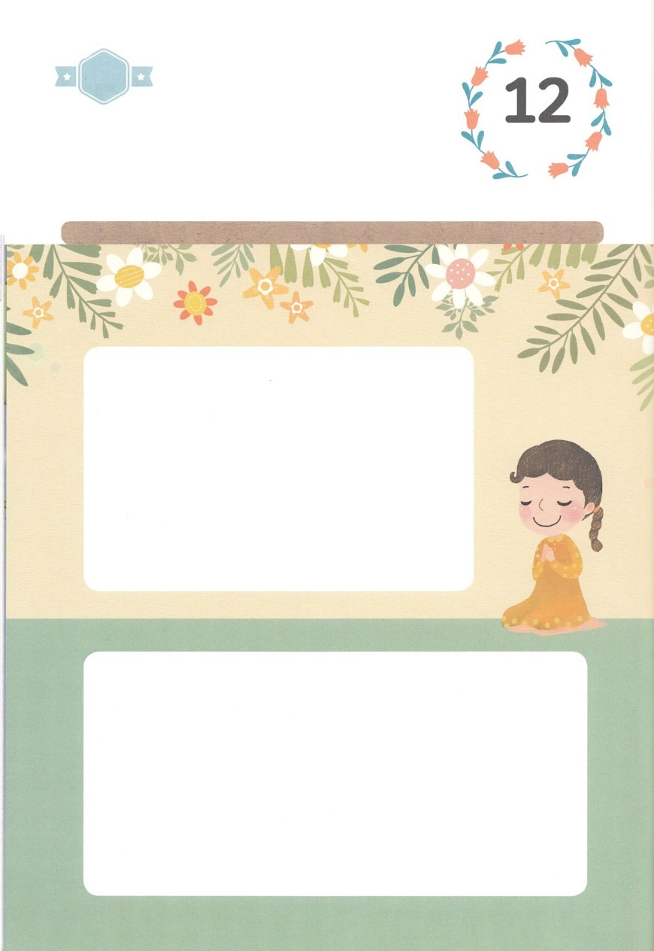

ひょうげんしよう

パパとママと　いっしょに　おはなしして

かみさまが　よろこばれる　かんがえ　ことば　こうどうを

えで　ひょうげんしましょう。

イエスさまは　でしたちに　オリーブやまで　さいごの　ミッションを

あたえられました。　イエスさまが　あたえられた　ミッションは

しと１しょう８せつの　イエス・キリストの　しょうにんと　なることです。

イエスさまの　でしである　わたしたちは　この　ミッションを

どのように　じっせんすれば　よいのか　パパと　ママと　いっしょに

はなしを　わかちあって　えか　じで　ひょうげんしましょう。

ひそひそ

きんようび

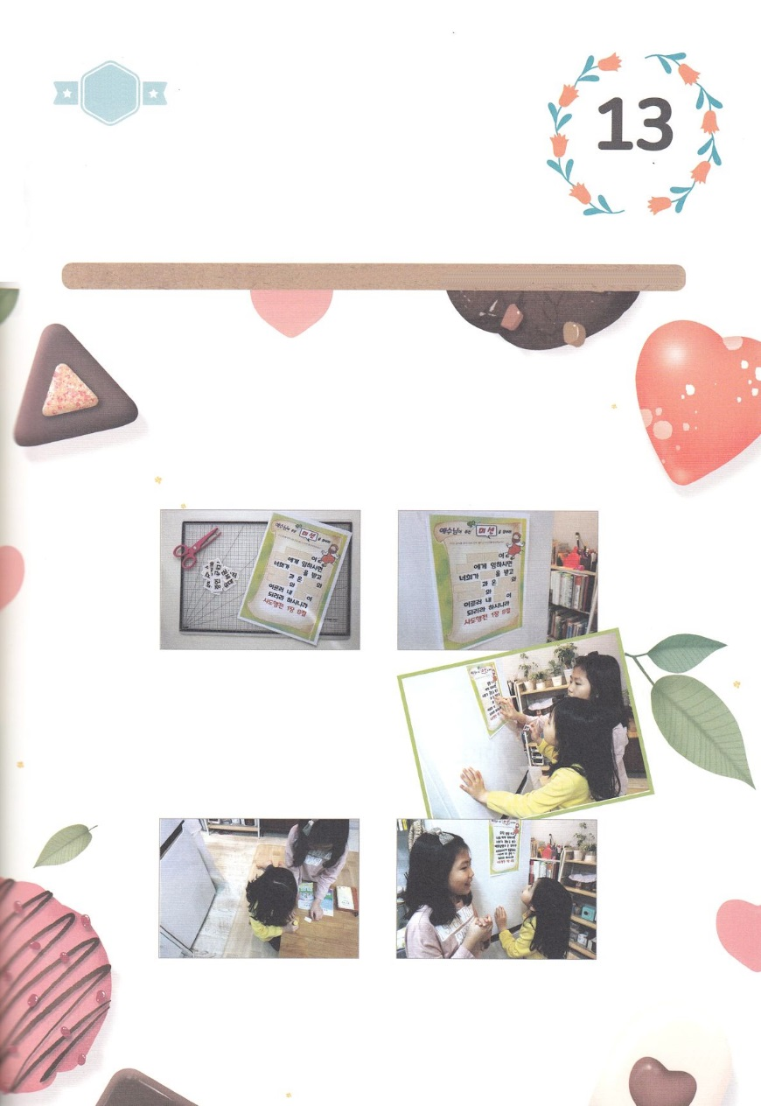

ワーク

たのしい　ワークをして　いっしゅうかんの　みことばを

こころに　きざみましょう

このよは　りっぱで　えらくて　とにかく　いっしょうけんめいに　どりょく

する　ひとを　すばらしいと　いいます。しかし　かみさまの　きじゅんは

ちがいます。かみさまは　たましいを　あいして　ふくいんを　つたえる

でんどうしゃが　いちばん　すばらしいと　いわれます。　この　ちで

イエスさまが　くださった　ミッションを　なしとげる　ひとは　おおきな

むくいを　うけます。したの　ミッションさがしの　あそびを　して　イエスさまが

あたえられた　ミッションを　まいにち　じっせんしましょう。

じゅんびするもの　│　ミッションのかみ（つぎのページ）　ミッションのもじ（そのつぎのページ）　のり　テープ

　　　　　つぎと　そのつぎの　ページを　じゅんびして

　　　　　ミッションの　もじは　ひとつずつ　きりはなし

　　　　　ましょう。ミッションのかみを　かべに

　　　　　テープで　はって　ミッションの　じは

　　　　　いろいろな　ところに　うらがえして

　　　　　かくしましょう（みつけやすいように

　　　　　あまり　わからない　ところには　かくさないでね）

　　　　　　　　よーい、どん！で　ミッションの　もじを　さがしましょう。　ミッションの　かみに

　　　　　　　　あう　ミッションの　じを　みつけて　あいている　ところに　はりましょう。

　　　　　　　　すべて　みつけたら　イエスさまが　くださった　みことばを　いっしょに

　　　　　　　　あんしょうして　でんどうと　せんきょうの　ために　いのりましょう。

パッパ

パッパ

どようび

イエスさまが　あたえられた

まことの　ミッションを　みつけよう！

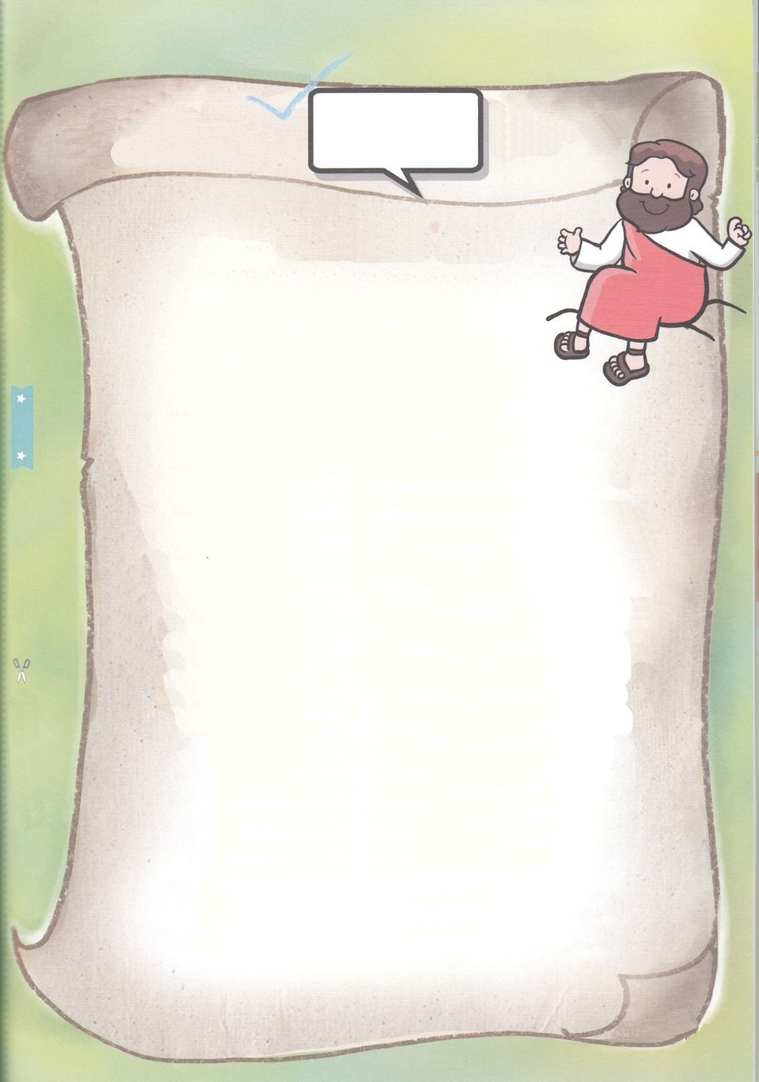

まことの

イエスさまが　あたえられた　ミッション　　を　みつけよう！

ミッションの　もじを　みつけて　あいている　ところに

　はって　ミッションを　かんせいしよう！

しかし、せいれいが

あなたがたの　うえに

のぞまれるとき、あなたがたは

ちからを　うけます。

そして、エルサレム、ユダヤとサマリヤの　ぜんど、および

ちのはてに　まで、

わたしの　しょうにんと

なります。

しと　１しょう　８せつ

しかし　　　　せいれい

あなたがた わたしたち

ちから　　　 エルサレム

ユダヤ　 かんこく

にほん サマリヤ

ちのはてに　　ともに

しょうにん　　いままで